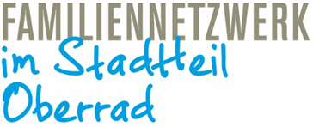

Liebe Besucher/innen des Familiennetzwerkes Oberrad!
Wir freuen uns, dass wir wieder starten können. An folgende Maßnahmen müssen sich alle Nutzer/innen des Pfarrgartens Herz-Jesu halten:
• nur eine Person pro Familie und Geschwister bis 6 Jahre
- jede Familie muss eigene Matten und eigenes Spielzeug mitbringen
• der Garten darf nur einzeln betreten und verlassen werden
• die Toilette darf nur jeweils von einer Person/einer Familie benutzt werden
• der Mundschutz muss im gesamten Haus/Garten immer getragen werden
• vor dem Betreten des Gartens bitte Hände desinfizieren
• der Abstand von 1,5 Metern zu anderen Personen muss unbedingt eingehalten werden
• eine eigene Tasse und eigenes Essen mitbringen und nicht teilen
• Besuch nur mit vorheriger Anmeldung möglich
• es wird von der Treffleitung eine Adressliste über jeden Besuch geführt

